附件 内部资料
注意保存

河北省互联网网络安全年报
（2014年）

河北省通信管理局
CNCERT/CC@HE
2014.4.14

- 河北省2014年网络安全工作通报
（一）2014年国家计算机应急处理协调中心河北分中心共处理网络安全事件662起，详细情况如下表所示：
日期 | 总量 | 类型
日期 | 总量 | 网页仿冒 | 恶意代码 | 网页篡改 | 拒绝服务攻击 | 网页挂马 | 非授权访问 | 恶意探测扫描 | 垃圾邮件 | 其他 | 网站后门 | 漏洞 | 域名异常
2014-01 | 40 | 0 | 0 | 30 | 0 | 0 | 0 | 0 | 0 | 0 | 5 | 5 | 0
2014-02 | 49 | 0 | 0 | 30 | 0 | 0 | 0 | 0 | 0 | 0 | 1 | 18 | 0
2014-03 | 54 | 3 | 0 | 30 | 0 | 1 | 0 | 0 | 0 | 0 | 1 | 19 | 0
2014-04 | 52 | 3 | 0 | 27 | 0 | 0 | 0 | 0 | 0 | 0 | 2 | 20 | 0
2014-05 | 62 | 1 | 0 | 20 | 1 | 0 | 0 | 0 | 0 | 1 | 3 | 36 | 0
2014-06 | 42 | 0 | 0 | 20 | 0 | 0 | 0 | 0 | 0 | 0 | 1 | 21 | 0
2014-07 | 60 | 1 | 1 | 23 | 0 | 0 | 0 | 0 | 0 | 0 | 2 | 33 | 0
2014-08 | 53 | 0 | 0 | 14 | 0 | 0 | 0 | 0 | 0 | 0 | 0 | 39 | 0
2014-09 | 74 | 1 | 0 | 24 | 0 | 0 | 0 | 0 | 0 | 0 | 0 | 49 | 0
2014-10 | 54 | 0 | 0 | 13 | 0 | 0 | 0 | 0 | 0 | 3 | 4 | 34 | 0
2014-11 | 63 | 3 | 0 | 20 | 0 | 0 | 0 | 0 | 0 | 0 | 1 | 39 | 0
2014-12 | 59 | 1 | 3 | 5 | 0 | 0 | 0 | 0 | 0 | 1 | 1 | 47 | 1
合计: | 662 | 13 | 4 | 256 | 1 | 1 | 0 | 0 | 0 | 5 | 21 | 360 | 1
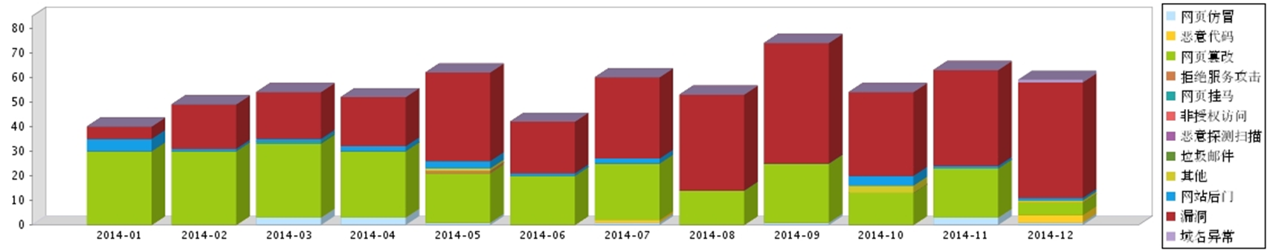
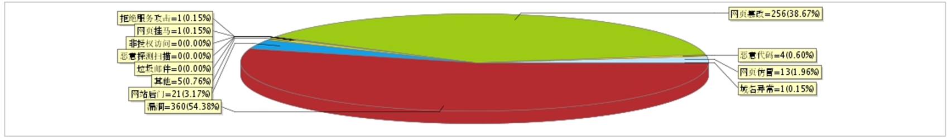
（二）主要流量监测结果：
1、全省每日总流量监测
2014年河北省三个基础电信运营企业（河北联通、河北电信、河北移动）每日最高流量约4212Gb，流量峰值时段为每日21：00左右；最低流量约400Gb，流量谷值时段为每日5：10左右。UDP协议数据占28.03%，TCP协议数据占71.91%，ICMP协议数据占0.03%。
取12月份的流量数据作为参考。
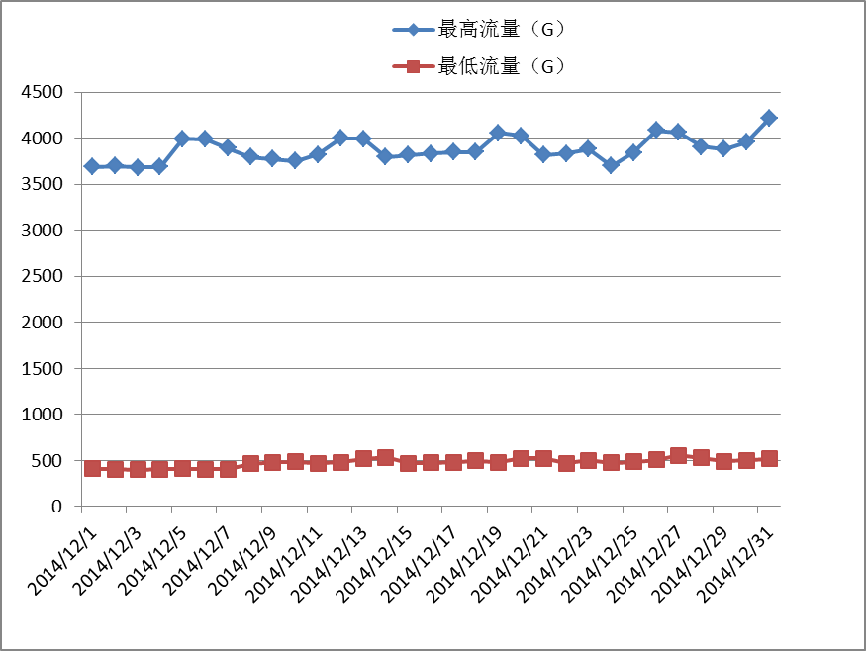
2、端口流量监测与分析
2014年1月至12月期间，CNCERT/CC河北分中心统计了TCP和UDP端口的流量情况。其中，TCP端口流量的前10位排名及所占比例如下：
排名 | TCP端口 | 百分比 | 主要业务种类
1 | TCP/80 | 87.51% | 网页服务端口
2 | TCP/8080 | 4.06% | 网页服务端口
3 | TCP/443 | 2.10% | 网页服务端口
4 | TCP/6000 | 0.48% | X11/6000
5 | TCP/1863 | 0.46% | TCP/1863
6 | TCP/6601 | 0.36% | TCP/6601
7 | TCP/8032 | 0.35% | TCP/8032
8 | TCP/8189 | 0.34% | TCP/8189
9 | TCP/20100 | 0.27% | TCP/20100
8 | TCP/20101 | 0.23% | TCP/20101
- | 其他端口 | 3.84%
UDP端口流量的前10位排名及所占比例如下：
排名 | 协议/端口号 | 百分比 | 主要业务种类
1 | UDP/9909 | 22.80% | 未知端口
2 | UDP/1863 | 14.15% | MSN服务端口
3 | UDP/5041 | 13.18% | MTLS协议端口
4 | UDP/8000 | 12.33% | QQ通讯端口
5 | UDP/6699 | 2.91% | 未知端口
6 | UDP/7171 | 2.77% | 未知端口
7 | UDP/8400 | 2.72% | 未知端口
8 | UDP/5042 | 1.97% | 未知端口
9 | UDP/29909 | 1.62% | QQ旋风下载工具端口
10 | UDP/9595 | 1.47% | 未知端口
－ | 其他端口 | 24.08%

二、河北省网络安全状况分析
根据CNCERT/CC 2014年网络安全业务统计报表，本部分内容对我省网络安全状况做出了分析。

（一）木马和僵尸程序事件情况分析
1、境外木马或僵尸程序控制服务器IP地址监测情况
2014年，CNCERT/CC 863-917网络安全监测平台共监测到117476个境外IP地址控制我国大陆地区主机的木马和僵尸程序事件。
2、中国大陆木马或僵尸程序控制服务器IP地址监测情况
共监测到281510个位于大陆地区的IP地址作为木马或僵尸程序控制服务器。其中河北省共监测到7236个木马或僵尸程序控制服务器IP地址。通过河北分中心本月组织的多次木马和僵尸网络专项打击，木马和僵尸网络控制端数量和往年相比有了极大的减少。
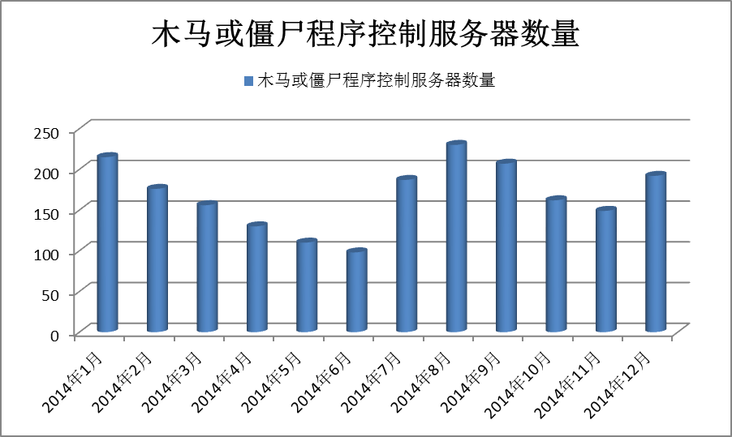
图1-河北省各月木马或僵尸程序控制服务器数量

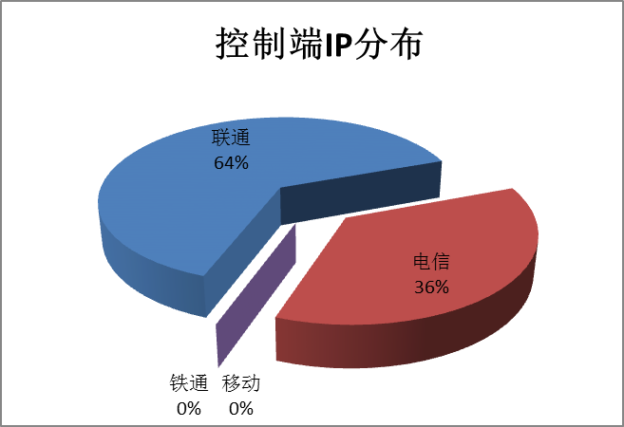
图2–木马或僵尸程序控制服务器在河北省各运营商分布情况

3、中国大陆木马或僵尸程序受控主机IP地址监测情况
河北省被木马或僵尸程序控制的主机对应IP地址共494083个，通过河北分组织的多次木马和僵尸网络专项打击，木马和僵尸网络被控端数量有了极大的减少。
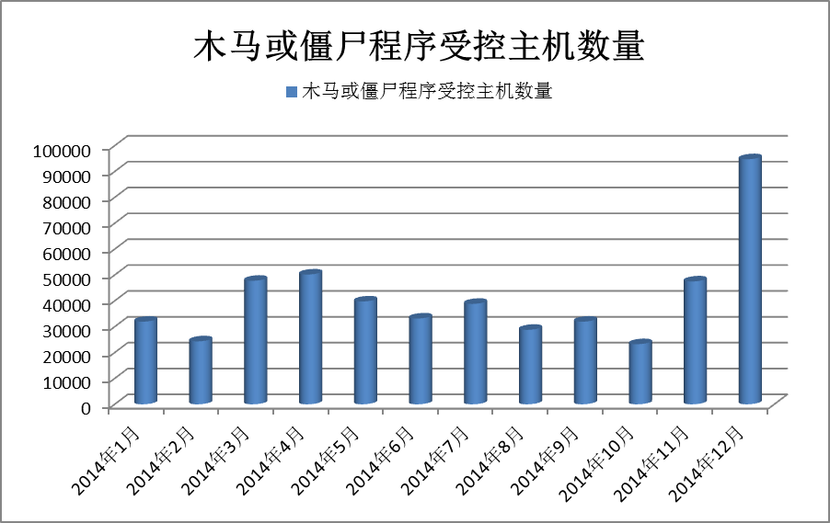
图3 - 河北省各月木马或僵尸程序受控主机数量

（二）飞客蠕虫监测情况分析
河北省感染飞客蠕虫的主机对应IP地址共622188个。

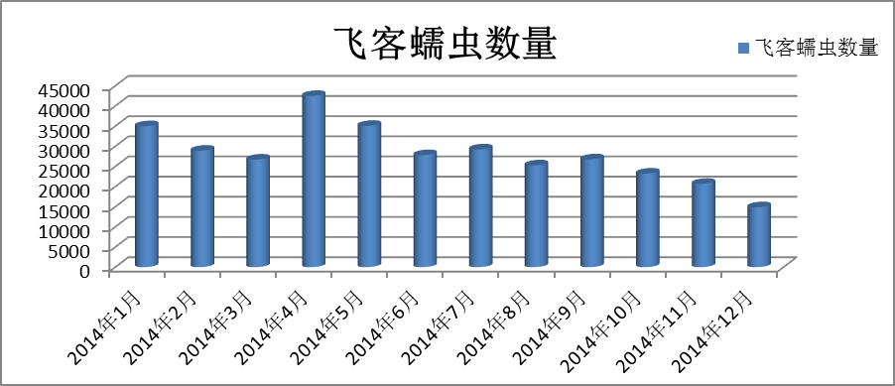
图4 - 河北省各月感染飞客蠕虫的主机数量

（三）被篡改网页监测情况分析
根据CNCERT/CC自主监测、www.zone-h.org、www.zone-h.com.cn的网页篡改事件数据综合统计，2014年河北省共有1521个网页被篡改。截至本报告发布时，所有被篡改的网页均已完成修改。
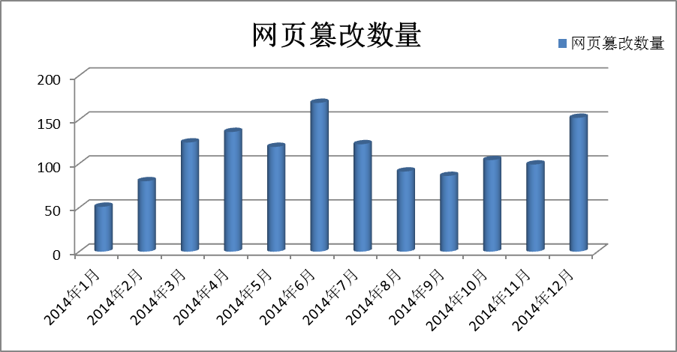
图5 - 河北省各月网页篡改数量

（四）网站后门事件统计
2014年河北省共有2727个网站后门事件，截至本报告发布时，所有存在后门的网页均已完成修改。
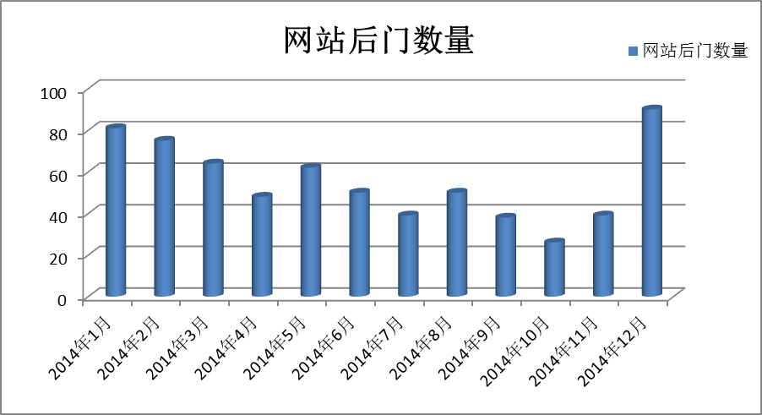图6 -河北省各月网站后门数量

（五）CNVD漏洞情况统计
 | 本月收录的漏洞总数 | 高危 | 中危 | 低危 | 可远程攻击的漏洞 | 0day漏洞
1月 | 679 | 174 | 428 | 77 | 596 | 183
2月 | 699 | 213 | 430 | 56 | 633 | 175
3月 | 646 | 214 | 368 | 64 | 609 | 180
4月 | 686 | 225 | 412 | 49 | 635 | 132
5月 | 682 | 241 | 379 | 62 | 592 | 160
6月 | 553 | 176 | 316 | 61 | 487 | 111
7月 | 780 | 200 | 495 | 85 | 689 | 194
8月 | 581 | 183 | 341 | 57 | 516 | 183
9月 | 1131 | 172 | 885 | 74 | 1051 | 663
10月 | 1245 | 200 | 977 | 68 | 1170 | 690
11月 | 864 | 188 | 637 | 39 | 806 | 440
12月 | 484 | 157 | 287 | 40 | 484 | 157
总数 | 5917 | 1786 | 3543 | 588 | 5917 | 1786

